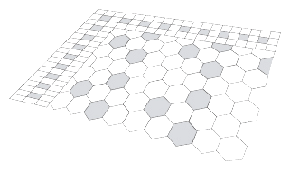
益智數學

人是尋求規律的動物
人是尋求規律的動物。觀察了天象，知道天體運行的規律，還進一步，建立曆法來規範作息。歷史學家尋求朝代改變的規律，想借此做為殷鑑。地理學家注意到，在地球上，無論南半球還是北半球，只要在緯度30°與40°之間靠海的陸地，夏天氣候一定是炎熱乾燥，冬天都是溫和潮濕，困此都有類似的植物生態。所以地中海型氣候的規律就不限於地中海一個地方了。
人是尋求規律的動物。數學裡有許許多多不很複雜的規律可讓學生去尋求。尋求規律很有趣，而且可以累積許多經驗，以便用於其他領域中規律的尋求。

- 阿福和宜靜在玩一種「猜年齡」的遊戲，首先回答下列問題：
  - 任何一個給定的「二位數」乘上201後，其乘積的「末二位數」與給定的二位數有何關係？
  - 阿福心中想好某人的「年齡」，但不告訴宜靜，阿福將所想的「年齡」乘上67後，得出的整數之末二位數為85，宜靜因而猜中阿福心中所想的「年齡」，請問阿福心中所想的年齡是多少？
- 數陣
將1、2、3、4、5、6、7七個數填入右圖中，使每個圓圈內四個數的和都相等。（答案不只一種，找越多越好）

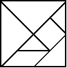
3.右圖是邊長為10的正方形，分割成七塊七巧板，求各塊的面積。

4.將正整數1、2、3、…依下表的規律逐一填入方格裡，第m列、第n行的位置記作（m,n），試問：
（1）（1,8）位置的正整數是多少？（4，8）位置的正整數是多少？
（2）（8,1）位置的正整數是多少？（8，4）位置的正整數是多少？
（3）（8，8）位置的正整數是多少？
1 | 4 | 9 | 16 | 25
2 | 3 | 8 | 15 | 24
5 | 6 | 7 | 14 | 23
10 | 11 | 12 | 13 | 32
17 | 18 | 19 | 20 | 21
5.下圖為邊長12的“大正方形”，連接各邊中點得到一個“中正方形”，再連接“中正方形”各邊中點得到一個“小正方形”，求斜線區的面積？
6.週期現象：
  - π的近似值約略為22／7，試將22／7化成小數，試求第32位小數是多少？
  - 中國以天干、地支記年，所謂天干、地支就是
天干：甲、乙、丙、丁、戊、己、庚、辛、壬、癸
地支：子、丑、寅、卯、辰、巳、午、未、申、酉、戌、亥
例如：甲子年、乙丑年、…癸酉年、甲戌年、乙亥年、丙子年…
- 試問以天干、地支記年，其週期是多少？
- 已知1984年（民國73年）事甲子年，那麼2003是什麼年？
- 你的出生日期是什麼年呢？
  - 2²⁰⁰³之個位數字是多少？（或說：2²⁰⁰³除以10於數是多少）

7.又圖是邊長12的“大正方形”，連接各邊中點得到一個“中正方形”，再連接“中正方形”各邊中點得到一個“小正方形”，求斜線區的面積？

補充：數學小故事（七巧板）
七巧板的介紹：
七巧板是發源於我國而風靡全世界的益智圖板，在歐,美和日本都有多種變體出現。
七巧板顧名思義，由七塊不同形狀的板子所組成的一個正方形，組成分別如上。
二個大等腰直角三角形，一個中等腰直角三角形，二個小等腰直角三角形， 一個平行四邊形，一個正方形，共七個。
七巧板的特性:
七塊板子可以任意翻轉，可以拼成各種人物、花卉、蟲、魚、鳥、獸等等。
據說連大名鼎鼎的拿破崙，也都沉醉其中呢！
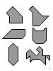 |  |  | 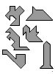 |  | 
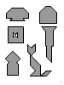 | 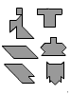 | 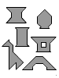 |  | 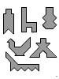 | 

